Rada Euroregionu Labe
dne 23. 2. 2016

Věc: Soudní spor Kindl vs. Euroregion Labe - řešení

Soudní pře započala již v roce 2010. Krajský soud (KS) na svém prvním zasedání zamítl požadavky žaloby. Následně Vrchní soud (VS) rozsudek zrušil a vrátil zpět k projednání na KS.
V roce 2015 se situace opakovala.
V lednu 2016 právní zástupce žalobce předložil návrh dohody ukončení soudního sporu. Navrhuje stažení žaloby s tím, že žádný z účastníků nemá právo na náhradu nákladů řízení (tzn., že si své náklady za právní zastoupení každý ponese sám).
Právní zástupce EL JUDr. Procházková navrhuje přistoupit na tuto nabídku, jelikož spor se jeví jako „nekonečný“ a výsledek je nejistý. Navrhuje, že bude požadovat za své právní služby místo celkové sumy 175.000,- Kč částku 65.000,- Kč.

Kontrolní komise EL záležitost projednala na zasedání dne 28. 1. 2016 a doporučuje Radě EL schválit mimosoudní vyrovnání v mnohaletém sporu s Kindlem a to v souladu s návrhem nulové varianty, a zároveň zaplacení v max. výši 65 tis. Kč jako honorář právní zástupkyni EL JUDr. Procházkové.
KK EL navrhuje částku hradit z rozpočtového přebytku EL z minulých let, tedy snížit rozpočtovou rezervu z minulých let a navýšit výdajovou položku 5169 - ostatní služby. V navrhovaném rozpočtu by se na výdajové straně bod 2.2.8 - nákup ostatních služeb rozšířil o další podbod 2.2.8.5 – právní služby.

Přílohy:

- Usnesení Vrchního soudu z 24.11.2015 (soubor je v *pdf, po rozkliknutí se otevře v příslušném programu)

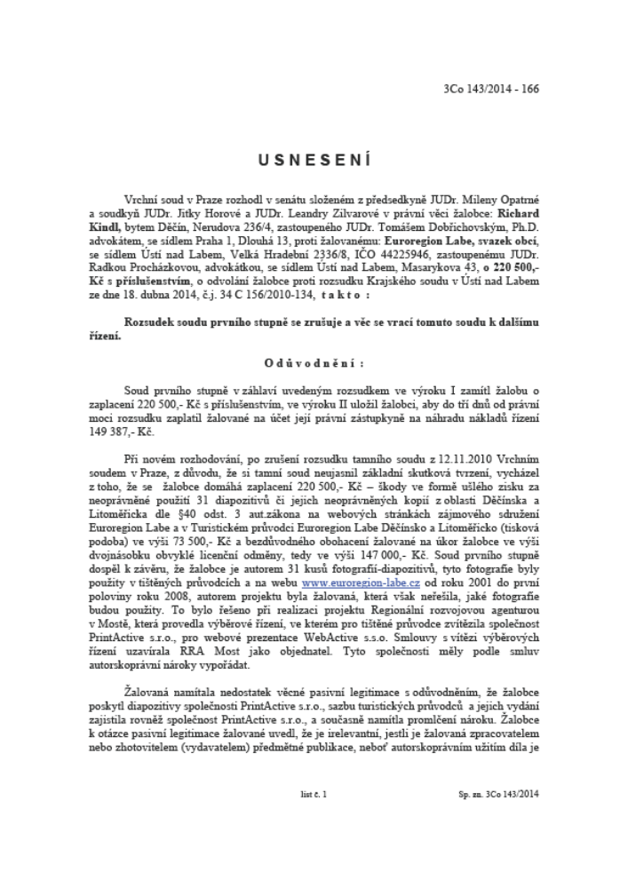

- Sdělení Krajského soudu v ÚL (soubor je v *pdf, po rozkliknutí se otevře v příslušném programu)

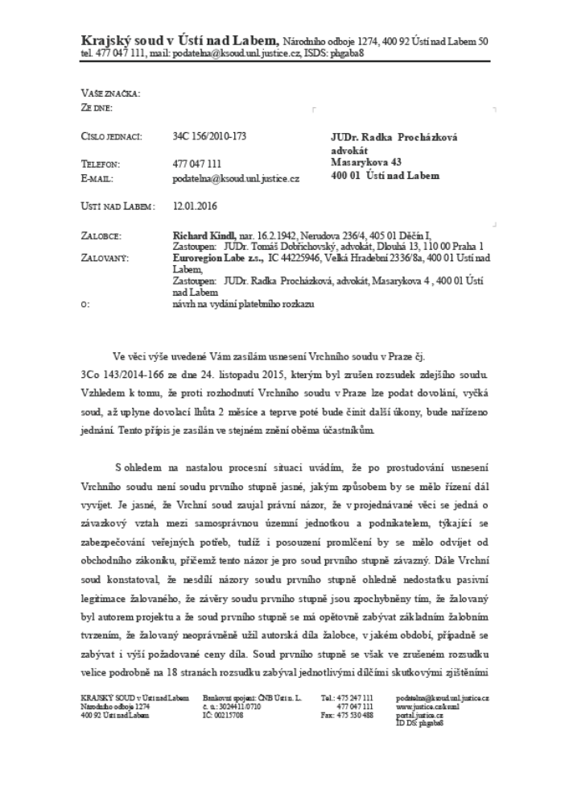

- Návrh žalobce na zpětvzetí žaloby

Krajský soud v Ústí nad Labem
Národního odboje 1274/26
400 03 Ústí nad Labem
-----------------------------------------
k sp.zn. 34 C 156/2010

V Praze dne 20. ledna 2016

Žalobce: Richard Kindl
narozen 16.2.1942
bytem Děčín I, Nerudova 236/4, 405 01

Právně zastoupen: JUDr. Tomášem Dobřichovským, Ph.D., advokátem,
vykonávajícím advokacii jako společník společnosti Advokátní kancelář Kříž a Bělina s.r.o., se sídlem Praha 1, Dlouhá 13, PSČ 110 00;
i. s. Mgr. Bagrat Verdiyan, advokát

Žalovaný: Euroregion Labe, z. s. (svazek obcí)
se sídlem Ústí nad Labem, Velká Hradební 8, PSČ 400 01;
IČ: 44225946
nezapsaný v obchodním rejstříku

Právně zastoupen: JUDr. Radkou Procházkovou, advokátkou,
se sídlem Ústí nad Labem, Masarykova 43, PSČ 400 01;

o zaplacení 220.500,00 Kč s přísl.

Zpětvzetí žaloby
D v o j m o

I.
Žalobce tímto bere svou žalobu zpět, s čímž žalovaná vyslovuje svůj souhlas.

II.
Žalobce i žalovaná se vzdávají nároku na náhradu nákladů řízení.
Richard Kindl
Euroregion Labe, z. s.

